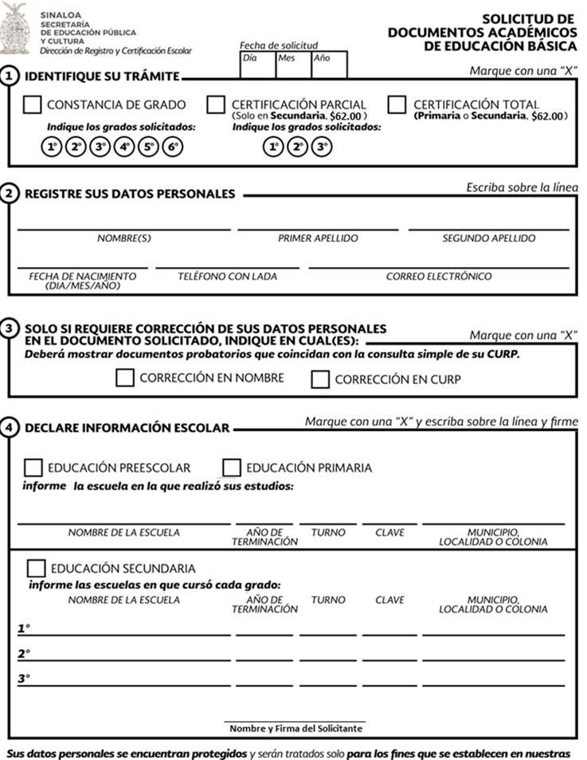
(SIN COSTO)
Políticas de Privacidad, mismas que puede consultar en nuestras ventanillas o por internet en www.sepyc.gob.mx


REQUISITOS PARA TRÁMITE
DE DOCUMENTOS ACADÉMICOS
DE EDUCACIÓN BÁSICA

TRÁMITE DE CONSTANCIAS

SI ES MAYOR DE EDAD
- Llenar y firmar el Formato de Solicitud
- Copia de la CURP
- Copia del Acta de Nacimiento

SI ES MENOR DE EDAD:
- Llenar y firmar el Formato de Solicitud
- Copia de la CURP
- Copia del Acta de Nacimiento
- Presentar copia de la Identificación Oficial de Madre, Padre o Tutor
- Consentimiento de los padres o bien de quienes ejerzan patria potestad o tutela sobre ellos, en su caso.

TRAMITE DE CERTIFICACION PARCIAL
SI ES MAYOR DE EDAD
- Llenar y firmar el Formato de Solicitud
- Copia de la CURP
- Copia de la Identificación Oficial
- 2 fotografías tamaño infantil, en blanco y negro, blusa o camisa blanca, en papel para certificado
(No instantáneas). SOLO SI CONCLUYÓ EN CICLOS ANTERIORES AL 2012.

SI ES MENOR DE EDAD:
- 2 fotografías tamaño infantil, en blanco y negro, blusa o camisa blanca, en papel para certificado
(No instantáneas). SOLO SI CONCLUYÓ EN CICLOS ANTERIORES AL 2012.
- Copia de la CURP
- Copia del Acta de Nacimiento
- Presentar copia de la Identificación Oficial de Madre, Padre o Tutor
- Consentimiento de los padres o bien de quienes ejerzan patria potestad o tutela sobre ellos, en su caso.

TRAMITE DE CERTIFICACION TOTAL
SI ES MAYOR DE EDAD

- Llenar y firmar el Formato de Solicitud
- Copia de la CURP
- Copia de Identificación Oficial

SI ES MENOR DE EDAD:
- Llenar y firmar el Formato de Solicitud
- Copia de la CURP
- Original y copia del Acta de Nacimiento
- Presentar copia de la Identificación Oficial de Madre, Padre o Tutor
- Consentimiento de los padres o bien de quienes ejerzan patria potestad o tutela sobre ellos, en su caso.

